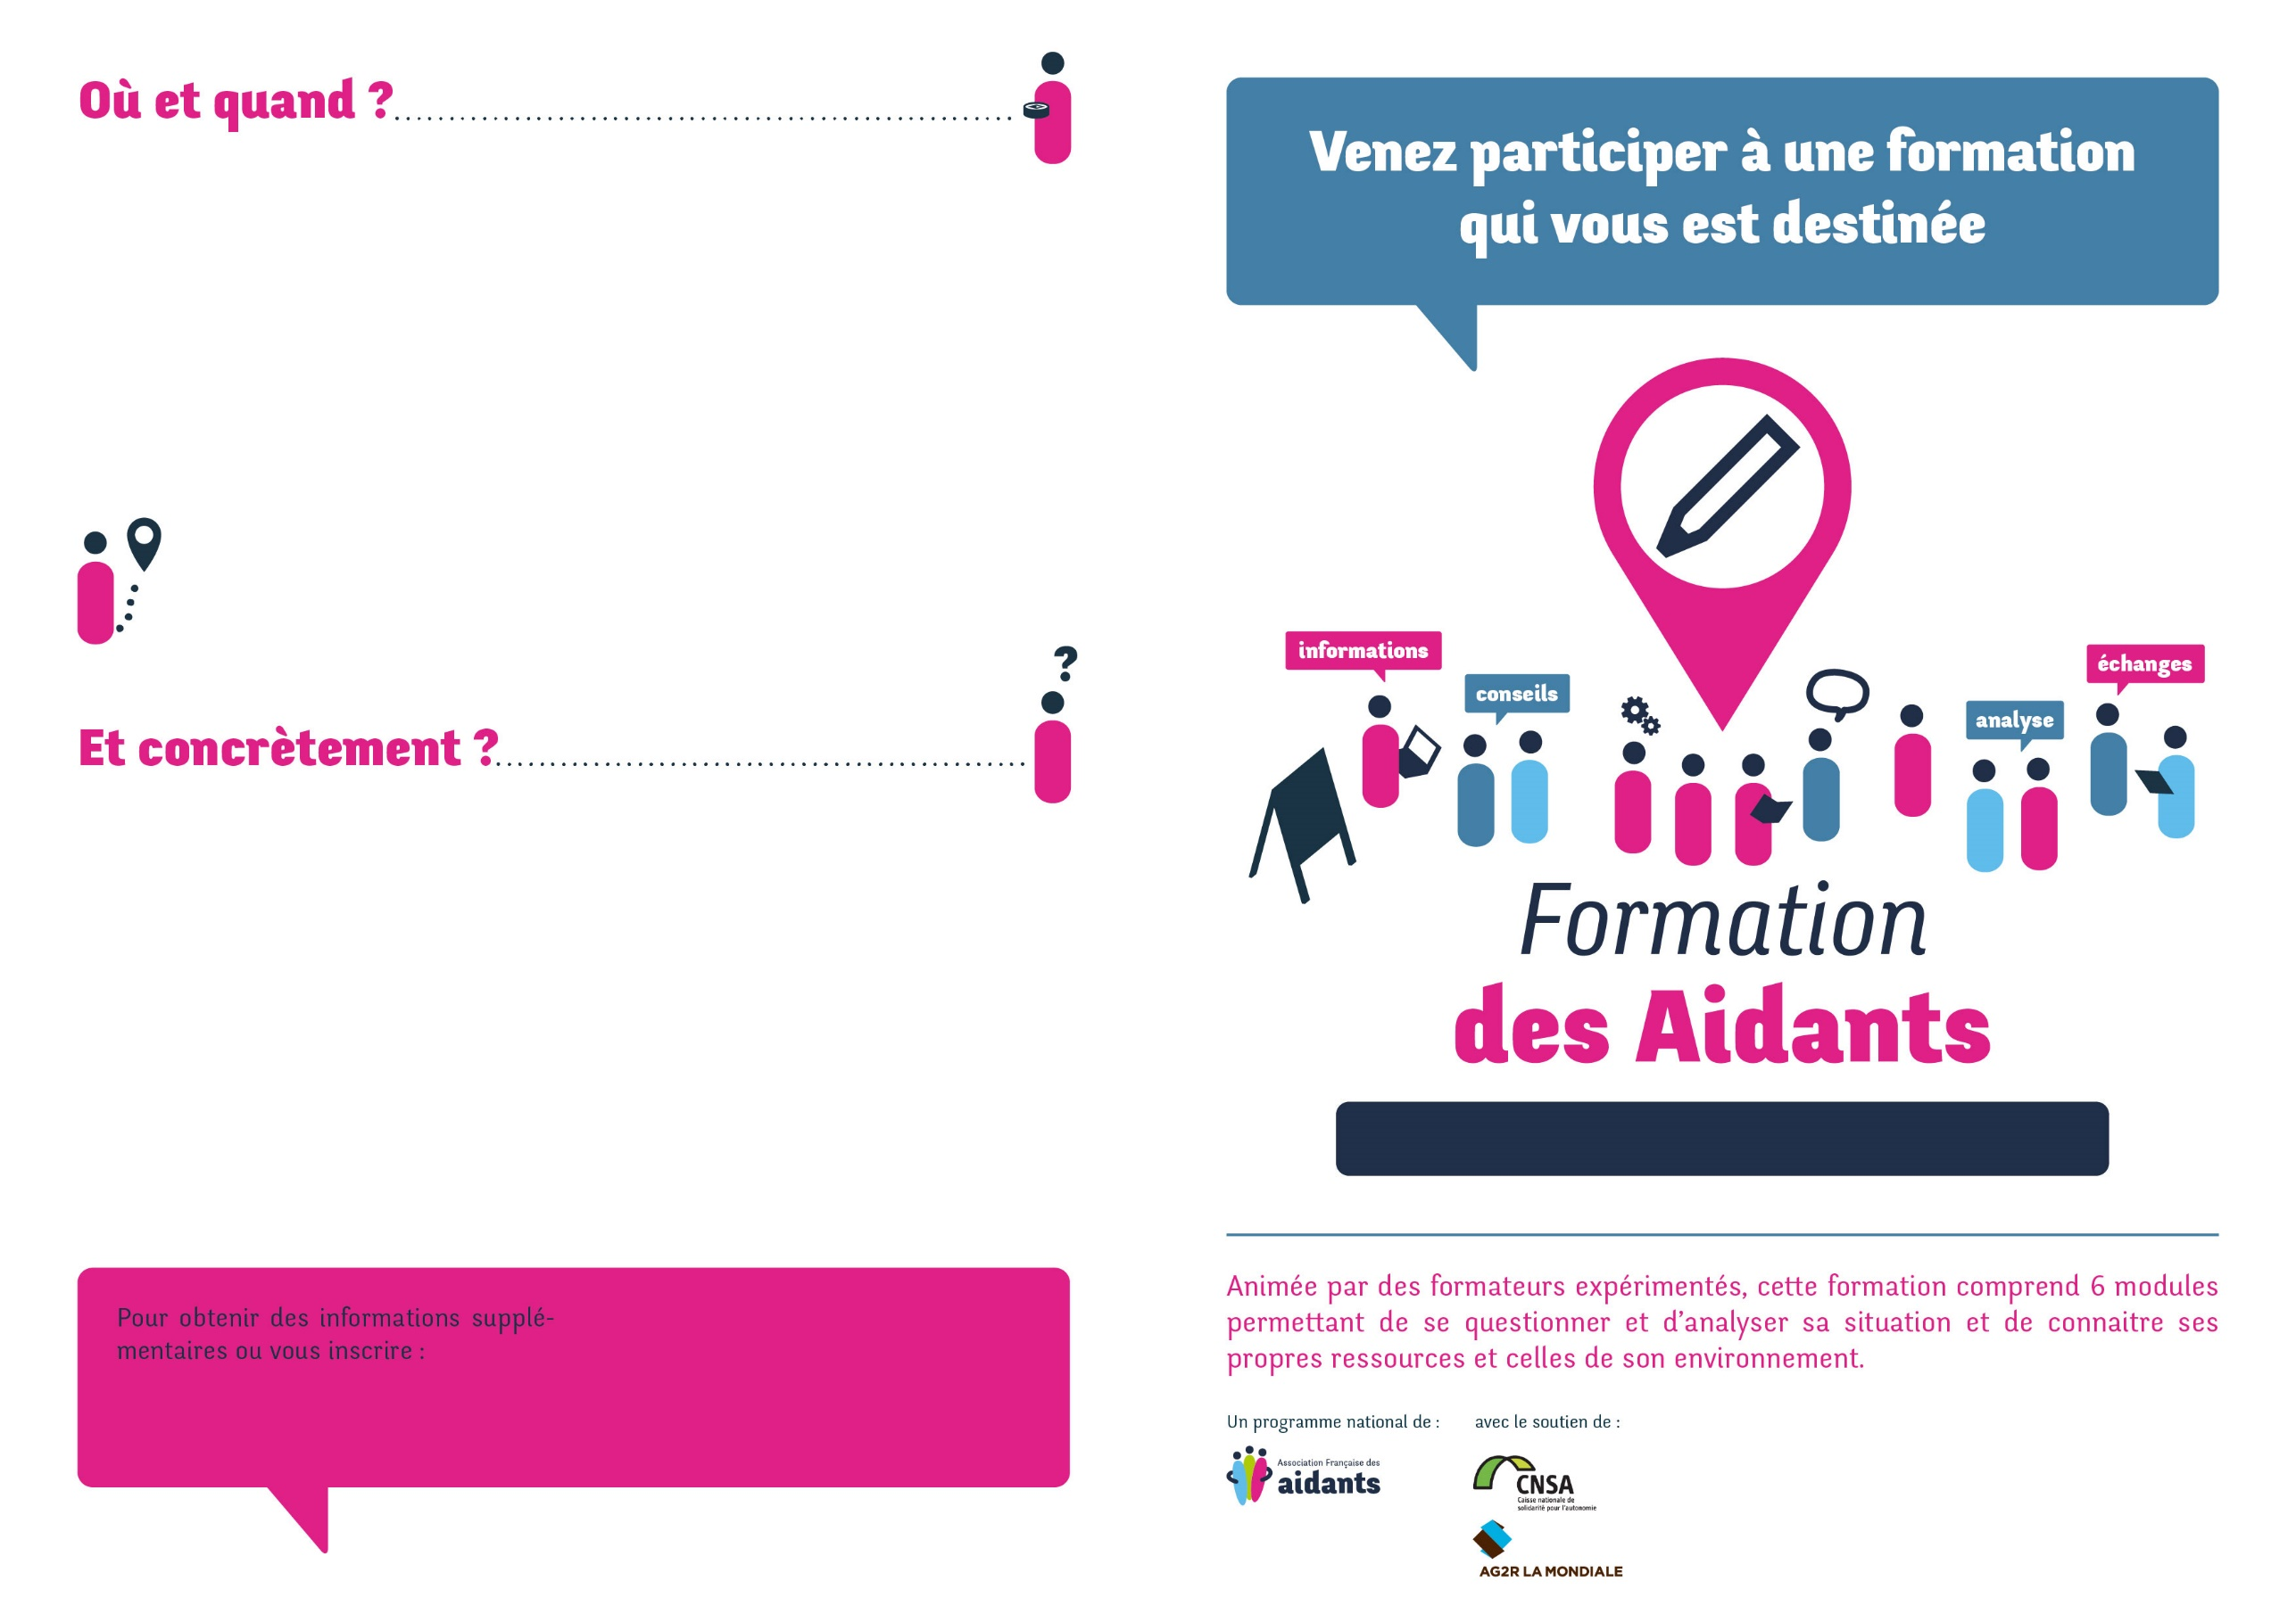

organisé par :



**BRIARE**

en partenariat avec :

Contact :

**Isabel BARATA**

02 38 29 56 05

i.barata@hopital-saint-jean.fr

**Le Centre de formation Ste Anne de Briare** **et l’Association Française des aidants** vous proposent un programme de formation de 18 heures séquencé en 6 modules de 3 heures chacun.

Les deux premiers modules constituent le socle (obligatoire) et seront suivis par les quatre autres modules complémentaires (optionnels). Cependant, la formation a été construite comme un parcours d’accompagnement et nous vous invitons, si vous le pouvez, à suivre l’ensemble des six modules.

La formation est gratuite mais le nombre de place est limité. Nous vous invitons à vous y inscrire le plus rapidement possible.

**• Module 1 :** Le mercredi 31 mai de 13h30 à 16h30

**• Module 2 :** Le mercredi 7 juin de 13h30 à 16h30

**• Module 3 :** Le mercredi 14 juin de 13h30 à 16h30

**• Module 4 :** Le mercredi 21 juin de 13h30 à 16h30

**• Module 5 :** Le mercredi 28 juin de 13h30 à 16h30

**• Module 6 :** Le mercredi 5 juillet de 13h30 à 16h30

